Дата: 03.05.2022 Урок: я досліджую світ Клас: 3 – А
ТЕМА. ЯК ЗНАЙТИ УКРАЇНУ НА КАРТІ СВІТУ (ст.113-115)
Мета: поглибити знання учнів про розташування України на карті світу, півкуль і Європи; ознайомити з ближніми сусідами нашої держави; викликати інтерес до пізнання минулого і сучасного України; формувати інформаційну та комунікативну компетентності; розвивати спостережливість, пам’ять, увагу, уміння порівнювати, класифікувати, самостійно робити висновки; формувати вміння використовувати фізичну карту України як джерело нових знань, виховувати пізнавальну самостійність, цілеспрямованість, виховувати толерантність, любов до своєї Батьківщини, ощадливе ставлення до природи.

Конспект уроку
І. АКТУАЛІЗАЦІЯ ОПОРНИХ ЗНАНЬ
1. Рубрика «Поміркуйте».
- У якій державі ми живемо?
- На якому материку вона знаходиться?
- Що означає назва «Україна»?
Існує версія, згідно якої назва «Україна» походить від слова «украяти». Відповідно Україна-«шматок землі, украяний від цілого, який згодом став окремою країною». Назва «Україна» здолала чималий шлях до офіційного визнання 1991 року. коли було проголошено її незалежність.
- Чому Україну називають європейською державою?
ІІ. ПОВІДОМЛЕННЯ ТЕМИ УРОКУ
- Сьогодні ви навчитесь знаходити Україну на карті світу, працювати з фізичною та контурною картою.
ІІІ. ВИВЧЕННЯ НОВОГО МАТЕРІАЛУ
- Робота з картою.
- Розгляньте карту України і назвіть країни з якими вона межує.
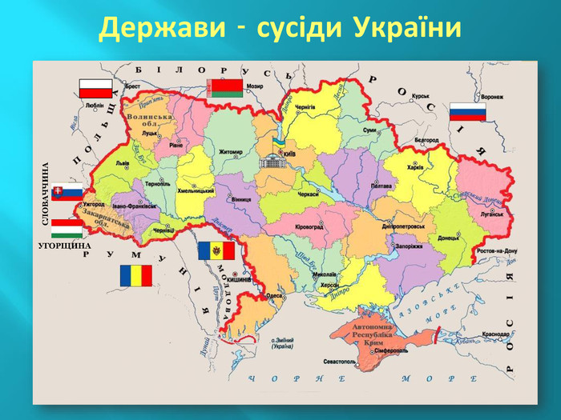
- Перегляд презентації.
Учні переглядають презентацію «Країни- сусіди України», коментують зміст.
https://www.youtube.com/watch?v=CJh7r3s4O3A
- Робота за підручником ( с.113).
Учні читають текст про територіальний поділ України, аналізують зміст.
- Робота з картою.
Читаючи текст, учні розглядають карту України.
- Розглянь фізичну та адміністративну карти України та їхні умовні знаки.
- Спробуйте розповісти за цими картами.
- Відшукайте на карті і назвіть:
а) столицю країни;
б) Кримські гори та гори Карпати;
в)головні її водні артерії.
- Перегляд презентації.
Учні переглядають презентацію «Найбільші міста України», коментують зміст.
https://vseosvita.ua/library/prezentacia-najbilsi-mista-ukraini-442846.html
- Робота за підручником (с.114).
Відгадування загадки.
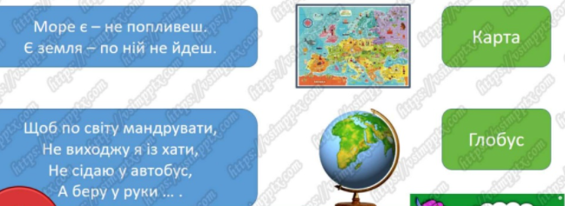
- Бесіда за змістом прочитаного та питаннями презентації.

- Творче перенесення знань і навичок у нові ситуації.
Вправа «Перевіряємо себе».
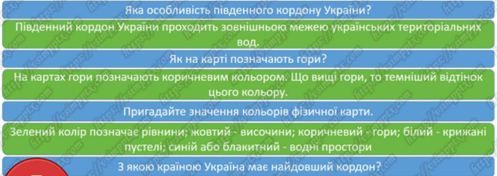
Учні читають повідомлення про річку Дунай (с.115).

- Рубрика «Чи знаєте ви?».
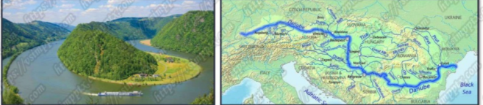
Україна - незалежна держава, найбільша в Європі. На території України розкинулися Кримські гори й Карпати. На півдні її омивають теплі води Чорного і Азовського морів.
ІV. ЗАКЛЮЧНА ЧАСТИНА
- Зачитайте та проаналізуйте висновок з теми у підручнику (с.115).
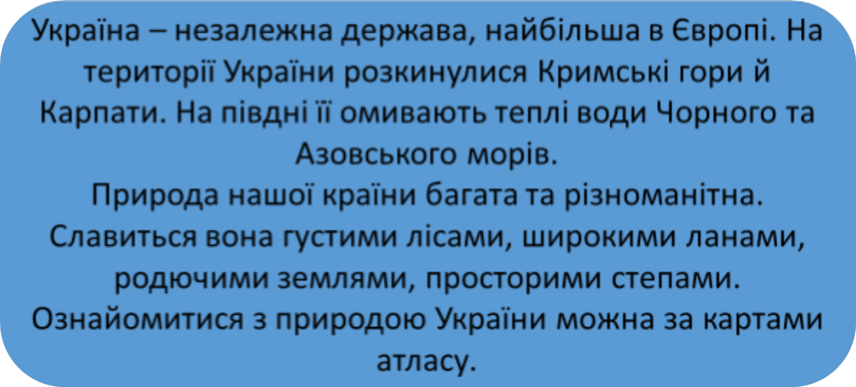

V. ДОМАШНЄ ЗАВДАННЯ
Опрацювати статтю на с. 113-115.
Пройдіть тестування . Фото виконаних робіт надсилаєте на Human або Viber.

https://learningapps.org/watch?v=payw9qmj520

